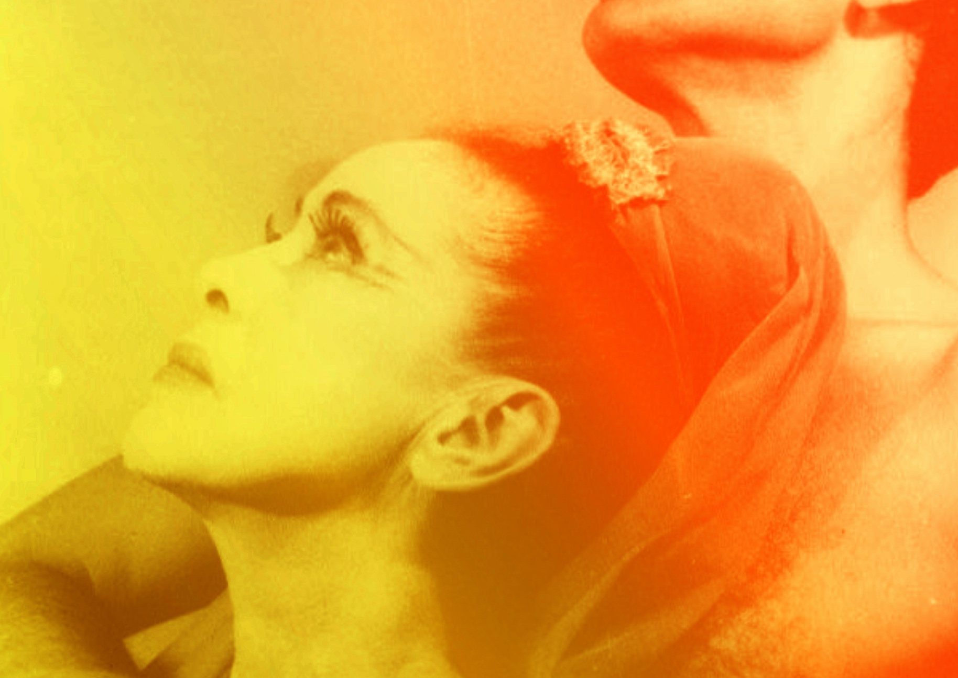
VF1
CONTINUUM HISTORIQUE :
ATC 7.3

VOYAGE NOCTURNE : Martha Graham
Exploration / Perception
CYCLE INTERMÉDIAIRE 7e

Elle, il ou iel explore les éléments clés du corps, de l’énergie, du temps, de l’espace et de l’interrelation ainsi que
le principe esthétique du contraste et de l’unité en lien avec les idées générées par
le thème Voyage nocturne.
ATTENTES ET
CONTENUS
D’APPRENTISSAGE

Consultez le programme-cadre en Éducation artistique – Danse

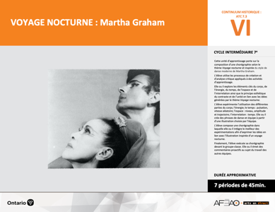

Version intégrale
VOYAGE NOCTURNE : Martha Graham
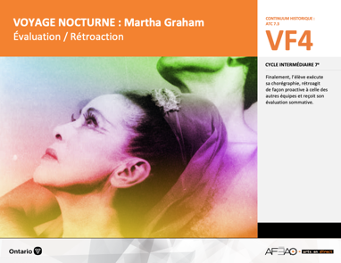
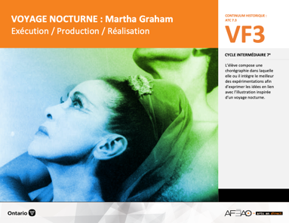
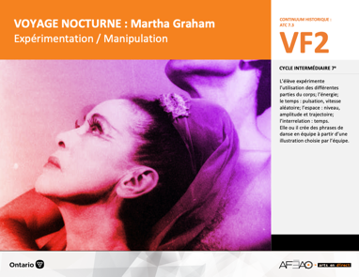
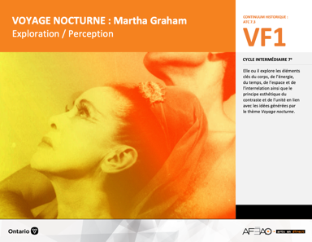
- VOYNOCT_VI_Fiche
- VOYNOCT_VI_Ligne
- VOYNOCT_VI_Lexique
- VOYNOCT_VI_Preunite
- VOYNOCT_VF1_Video
- VOYNOCT_VF1_Video2
- VOYNOCT_VF1_Illustration
- VOYNOCT_VI_Lexique
- VOYNOCT_VF1_Illustration
- VOYNOCT_VF2_Annexe1
- VOYNOCT_VI_Lexique
- VOYNOCT_VF1_Illustration
- VOYNOCT_VF2_Annexe1
- VOYNOCT_VF3_Annexe2
- VOYNOCT_VI_Lexique
- VOYNOCT_VF1_Illustration
- VOYNOCT_VF2_Annexe1
- VOYNOCT_VF4_Annexe3
- VOYNOCT_VF4_Annexe4
Documents d’accompagnement
Danse
7e

C1.1, C1.3
C2.1, C2.2, C2.3
C3.2
VF1
Exploration / Perception
VF4
Évaluation / Rétroaction

VF3
Exécution / Production / Réalisation

VF2
Expérimentation / Manipulation

Table des matières
ÉQUIPE DE TRAVAIL

Conceptualisation
Louise Conway
Lise B. L. Goulet
Andrew MacNaughton
Artina Voz

Rédaction
Stéphanie Charrette
Louise Conway
Andrew MacNaughton

Validation
Stéphanie Charette

Révisions pédagogique
et linguistique
Lise B. L. Goulet

Provenance des « images »
WIKIPÉDIA, Picryl.com

Crédits photographiques
Libres de droits d’auteurs

Mise en page
Anne Lizotte

- Description
- Liste des attentes et contenus
- Danse - 7e année
- Tableau des fondements théoriques à l’étude
- Danse - 7e année
- Déroulement
- Exploration / Perception

VF2 : Expéri / Mani
VF4 : Éva / Rétro

VF1 : Explo / Percep

Version intégrale (VI)
VF3 : Exé / Prod / Réa

- Description

Cette unité d’apprentissage porte sur la composition d’une chorégraphie inspirée du texte biblique Un temps pour tout (Ecclésiaste 3.1-15) et la technique de danse moderne de José Limon. L’élève utilise les processus de création et d’analyse critique appliqués à des activités d’apprentissage. Elle, il ou iel explore les éléments clés du corps, de l’énergie, du temps et de l’espace en lien avec les émotions et actions contenues dans les phrases du texte d’inspiration. L’élève expérimente avec l’utilisation du corps lors de la contraction et les mouvements de base, l’énergie d’un mouvement léger, le temps selon la pulsation rythmique et l’utilisation de l’espace selon la direction et l’amplitude du mouvement. Elle, il ou iel crée des phrases de danse en équipe en s’inspirant d’une phrase du texte d’inspiration. L’élève compose une chorégraphie dans laquelle elle,
il ou iel intègre le meilleur des expérimentations afin de représenter les actions et émotions de la phrase choisie. Finalement, l’élève exécute
sa chorégraphie devant le groupe classe. Elle, il ou iel émet des commentaires proactifs au sujet du travail des autres équipes.

Description de chaque étape du déroulement VF (fragmentée)
VF1 : Exploration / Perception
Elle, il ou iel explore les éléments clés du corps, de l’énergie, du temps, de l’espace et de l’interrelation ainsi que le principe esthétique du contraste
et de l’unité en lien avec les idées générées par le thème Voyage nocturne.

VF2 : Expéri / Mani
VF4 : Éva / Rétro

VF1 : Explo / Percep

Version intégrale (VI)
VF3 : Exé / Prod / Réa

- Liste des attentes et contenus
À la fin de la 7e année, l’élève doit pouvoir :
DANSE

Attente :
- C1. produire diverses compositions de danse en appliquant les fondements à l’étude et en suivant le processus de création artistique.
- C2. communiquer son analyse et son appréciation de diverses productions de danse en utilisant les termes justes et le processus d’analyse critique.
- C3. expliquer la dimension sociale et culturelle de la danse ainsi que les fondements à l’étude dans diverses productions de danse d’hier et d’aujourd’hui, provenant d’ici et d’ailleurs.

CONTENUS D’APPRENTISSAGE
Pour satisfaire aux attentes, l’élève doit pouvoir :
Production et expression
- C1.1 recourir au processus de création artistique pour réaliser diverses compositions de danse.
- C1.3 interpréter des techniques propres à la danse moderne (p. ex., contractions, fluidité du mouvement du style de José Limon).

Analyse et appréciation
- C2.1 recourir au processus d’analyse critique pour analyser et apprécier diverses productions de danse.
- C2.2 analyser, à l’aide des fondements à l’étude, plusieurs formes de représentation en danse (p. ex., en danse moderne, dégager les sentiments exprimés à partir de la qualité et de la vitesse des mouvements, de l’action spatiale et des figures).
- C2.3 exprimer de différentes façons (p. ex., oralement, par écrit) son appréciation, en tant que participante ou participant et spectatrice ou spectateur, de la représentation de danses modernes (p. ex., par ses pairs, par une troupe de danse).

Connaissance et compréhension
- C3.2 comparer des pas (p. ex., crochets, pas chassés, promenade, pas de vigne) et des formations de base (p. ex., cercle, carré) dans plusieurs danses.

VF2 : Expéri / Mani
VF4 : Éva / Rétro

VF1 : Explo / Percep

Version intégrale (VI)
VF3 : Exé / Prod / Réa

- Tableau des fondements théoriques à l’étude

DANSE
FONDEMENTS À L’ÉTUDE 7E ANNÉE

Éléments clés
Corps |  | Énergie |  | Temps |  | Espace |  | Interrelation
•  •  •  • | parties du corps  mouvements de base  actions de base  articulations des parties du corps | • | qualité du  mouvement | •  • | pulsation  vitesse du mouvement:  aléatoire | •  •  •  • | direction  niveau  amplitude  trajectoire | •  •  •  •  • | en fonction du  temps  en fonction du rôle  formation  action spatiale  position
Principe esthétique |  | Principe esthétique |  |  |  | Forme de représentation et technique
•  •  •  •  • | contraste  rythme  variété  équilibre  unité | •  •  •  •  •  •  •  • | farandole, ronde, marche  phrase de danse  danse créative  danse folklorique  danse de cour  danse sociale  danse classique  danse moderne |  |  | •  •  • | techniques corporelles de base  échauffement  techniques d’interprétation

VF2 : Expéri / Mani
VF4 : Éva / Rétro

VF1 : Explo / Percep

Version intégrale (VI)
VF3 : Exé / Prod / Réa

- Déroulement
Exploration / Perception

Préambule générique à toutes les unités d’apprentissage ATC (voir VOYNOCT_VI_Preunite).

Matériel, outil, équipement
- Prévoyez utiliser le TBI ou l’écran et le projecteur.
- Déplacer les tables et les chaises au besoin.
- Afficher le tableau des mots clés (voir VOYNOCT_VI_Lexique).

Enseignante / Enseignant
- Présentez la vidéo de l’extrait de la chorégraphie Night Journey de Martha Graham (VOYNOCT_VF1_Video1).
- Animez une discussion des trois premières étapes du processus d’analyse critique en lien avec la vidéo qui vient d’être visionnée :
  - réaction initiale : invitez les élèves à exprimer leurs premières impressions de la chorégraphie (p. ex., À quoi les mouvements te font-ils penser?; Comment te sens-tu en regardant cette chorégraphie?; As-tu perçu un lien avec ta vie personnelle?);
  - description : invitez les élèves à décrire ce qu’ils ont vu dans la chorégraphie en utilisant les mots de vocabulaire en danse préalablement acquis (p. ex., les parties du corps les plus utilisées par les danseurs, le nombre de danseurs, la qualité du mouvement, la vitesse de certains mouvements, la trajectoire des danseurs dans l’exécution de la chorégraphie, l’interrelation des danseurs en fonction du temps, les moments
où on peut observer des contrastes);
  - analyse : questionnez les élèves par rapport à des interprétations potentielles de l’extrait visionnée (p. ex., Qu’est-ce qui retient ton attention?; Quelles émotions Martha Graham cherche-t-elle à faire ressentir selon toi?; Comment communique-t-elle ces émotions?).

Élève
- Partage avec le groupe-classe les aspects de la vidéo que tu trouves particulièrement intéressants et réponds aux questions de l’enseignante
pour analyser brièvement l’œuvre.

VF2 : Expéri / Mani
VF4 : Éva / Rétro

VF1 : Explo / Percep

Version intégrale (VI)
VF3 : Exé / Prod / Réa

Enseignante / Enseignant
- Guidez un exercice d’échauffements dans lequel les élèves se familiariseront avec les habiletés techniques à développer :
  - courir sur place sur la pointe des pieds en changeant la position de la tête (4 pas en regardant devant, 4 pas en regardant vers la droite,
4 pas en regardant à nouveau devant, 4 pas en regardant vers la gauche; répéter au moins une autre fois);
  - exécuter une contraction partant du bas ventre jusqu’au haut du corps (voir VOYNOCT_VI_Lexique); l’action de contraction mène à former une boule en pliant légèrement les genoux; puis s’allonger lentement en étirant le haut du corps vers le ciel et en ouvrant les bras en forme de V; répéter une deuxième fois;
  - contracter lentement le haut du corps en boule en allant cette fois jusqu’en position accroupie; prendre appui sur le sol en posant une main
par terre derrière soi et en étirant l’autre main vers le ciel; revenir lentement en position de boule, puis revenir en position debout; répéter
en prenant appui sur le sol avec l’autre main;
  - répétez toute cette séquence deux ou trois autres fois.

Élève
- Exécute les exercices d’échauffements.

Enseignante / Enseignant
- Invitez les élèves à former des équipes de trois au quatre personnes. Distribuez ou projetez les illustrations d’inspiration
(voir : VOYNOCT_VF1_Illustration) et demandez à chaque équipe d’un commun accord, de choisir une des six illustrations.
- Invitez chaque équipe, après discussion sommaire, à improviser des positions de corps (p.ex., bras, cou, tête, torse, jambes) et des enchaînements
de pas en lien avec les émotions et les idées liées à l’expression de l’illustration selon le style Martha Graham. Utilisez la musique du premier mouvement de L’été de l’œuvre des Quatre Saisons d’Antonio Vivaldi (VOYNOCT_VF1_Video2).
- Animez une très courte discussion de réflexion sur l’activité que les élèves viennent de vivre en leur demandant de partager des mots liés aux émotions ou au sujet Voyage nocturne qui leur sont venus en tête pendant l’improvisation (p. ex., peur, curiosité, nature, liberté, explorer, se défendre, s’évader).

Élève
- Réalise l’exercice d’improvisation et partage les mots qui te sont venus en tête en lien avec les émotions et le sujet.

VF2 : Expéri / Mani
VF4 : Éva / Rétro

VF1 : Explo / Percep

Version intégrale (VI)
VF3 : Exé / Prod / Réa

DOCUMENTS D’ACCOMPAGNEMENT

- VOYNOCT_VI_Fiche
- VOYNOCT_VI_Ligne
- VOYNOCT_VI_Lexique
- VOYNOCT_VI_Preunite
- VOYNOCT_VF1_Video
- VOYNOCT_VF1_Video2
- VOYNOCT_VF1_Illustration

